新版劳动关系使用帮助

一、使用环境说明
1、企业已经有企业网银并且已安装网银缴费的相关控件及安全设置。
2、使用IE8及以上浏览器，安装【劳动关系单位端安装助手】，详见首页常用下载。

二、新系统特点
新系统采用业务流程等新技术，未办结的业务会以待办事项的方式展示，可以通过点击【】查看详细的业务流程图以及当前业务环节。

三、用工备案操作说明

3、1 劳动用工备案
第一步：点击【用工备案】菜单项，如下图：
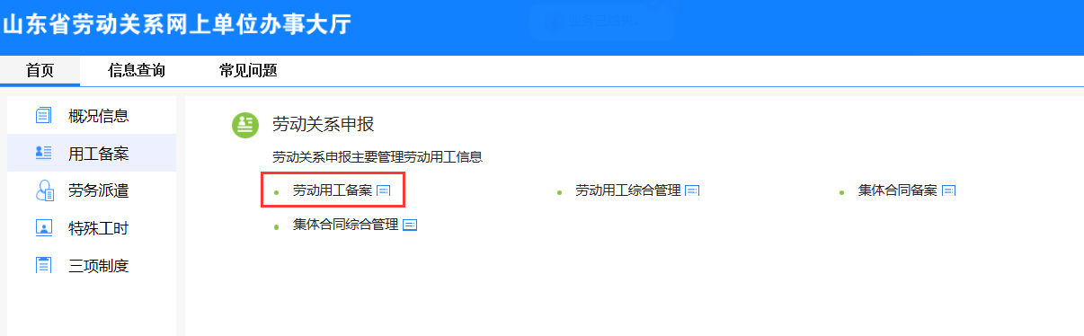
第二步：点击【劳动用工备案】进入用工备案录入信息页面，如下图：
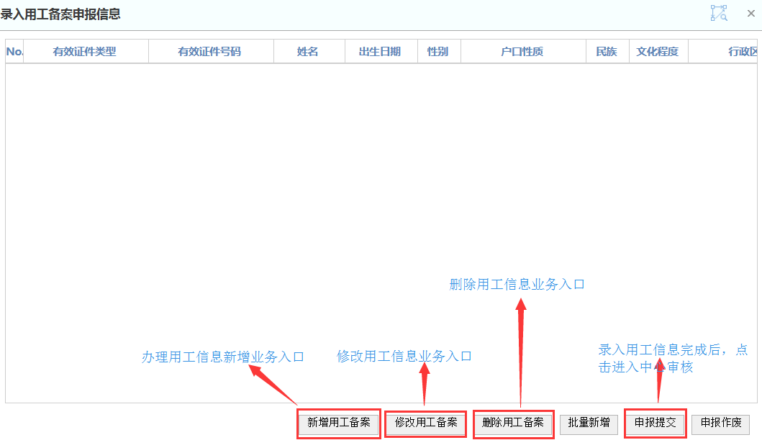
点击页面的功能按钮，进行用工备案信息的新增、修改、删除等操作，录入信息完成后点击【申报提交】进入中心审核，如下图：
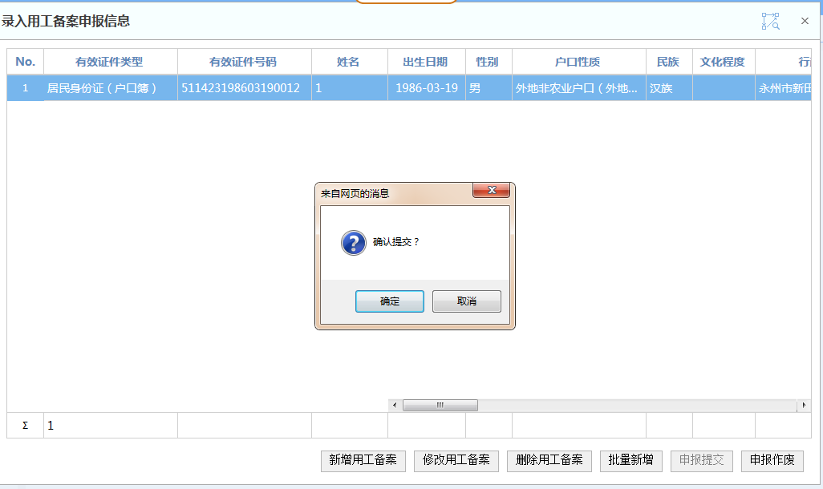
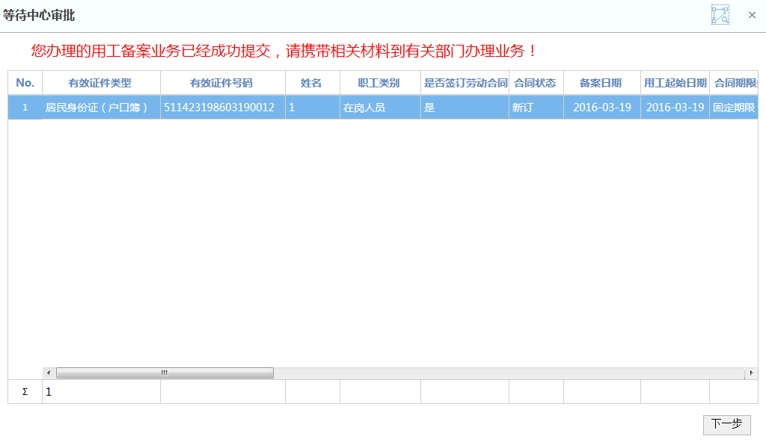
第三步：点击【查看审批结果】进入审批结果查看页面，如下图：
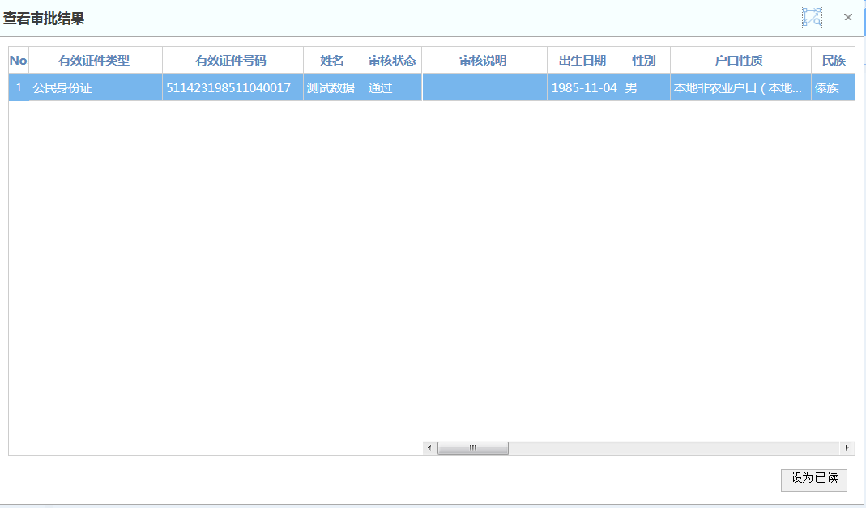
第四步：点击【设为已读】，本次业务办理完成。

3、2 劳动用工综合管理
第一步：点击【用工备案综合管理】菜单项，如下图：
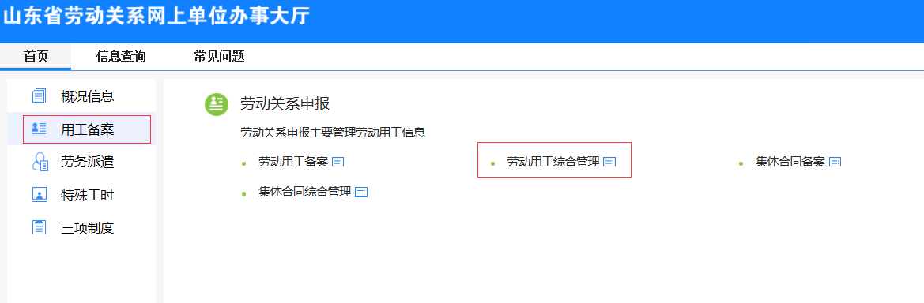
第二步：点击【劳动用工综合管理】，进入劳动用工综合管理页面，如下图：
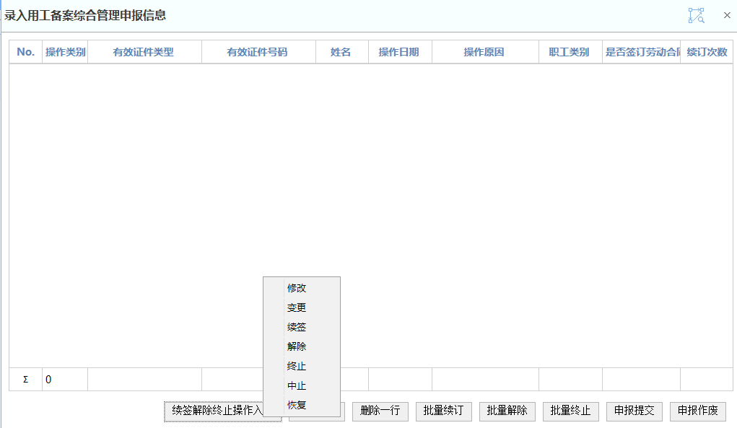
第三步：录入查询条件获取需要办理用工的人员信息，如下图（图中数据均为测试数据）：
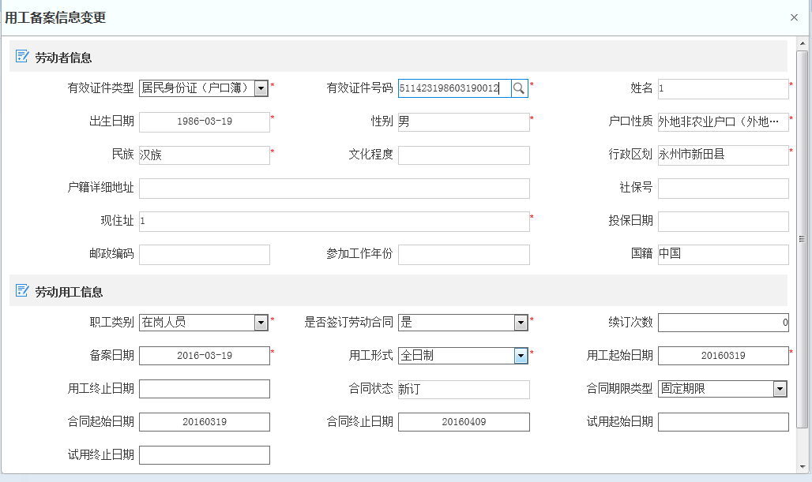
获取需要变更的用工信息后，选中某一行的数据，可单独对一行用工信息经行变更操作，也可以选择多条经行批量变更操作。变更录入完成后点击保存即可。如图（示例未修改用工信息操作，其他类似）：
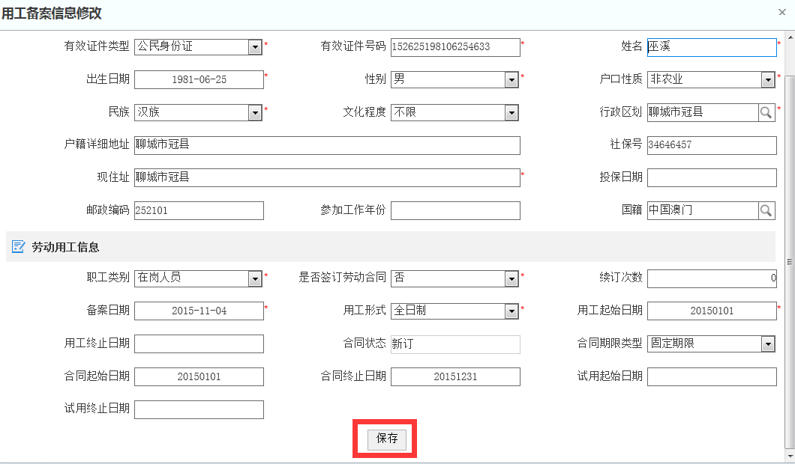
第四步：点击【申报确认】，进入申报确认环节，如下图：
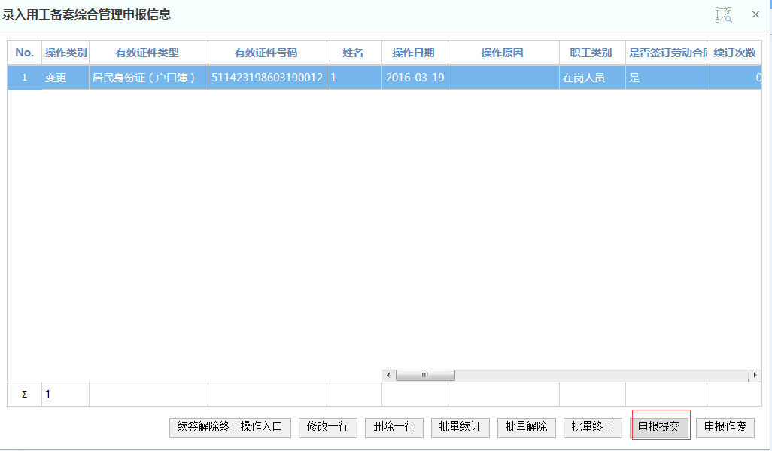
核对申报信息无误后点击【申报提交】后等待中心审核即可，如下图所示。如果想放弃本次申报工作，点击【申报作废即可】。
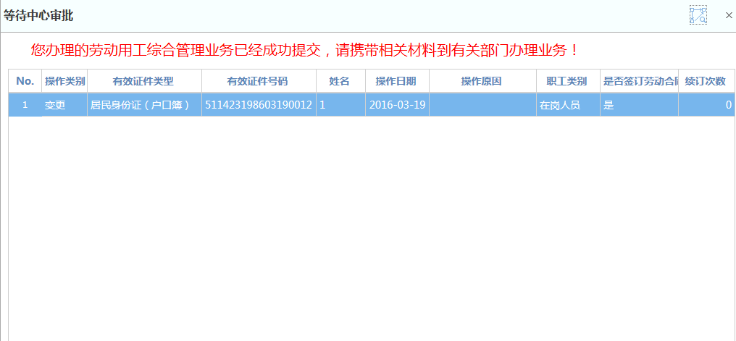

3、3 集体合同备案
第一步：点击【用工备案】菜单项，如下图：
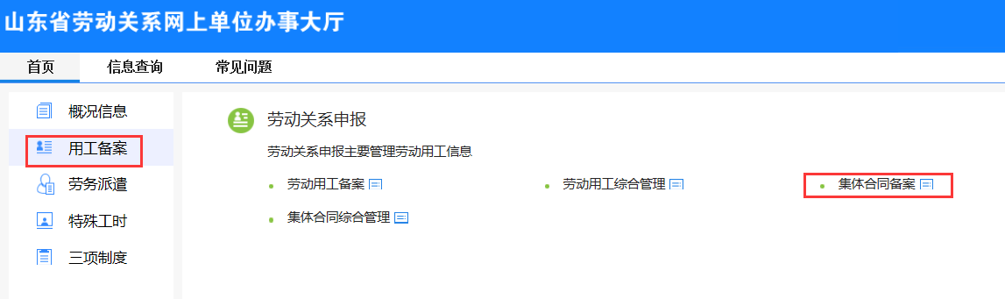
第二步：点击【集体合同备案】进入集体合同信息录入页面。
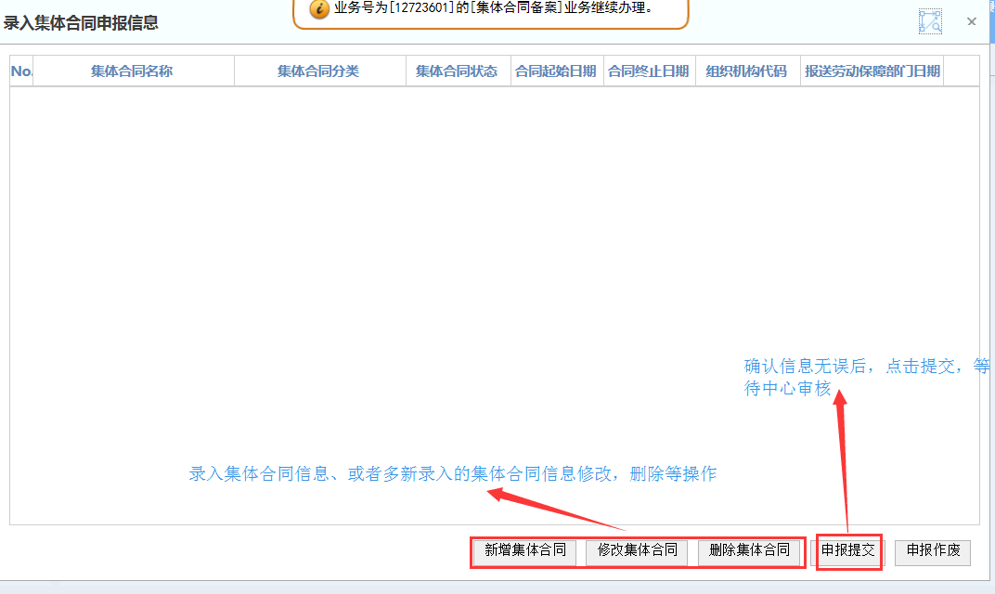
点击页面的功能按钮，进行集体用工备案信息的新增、修改、删除等操作，录入信息完成后点击【申报提交】进入中心审核，如下图：
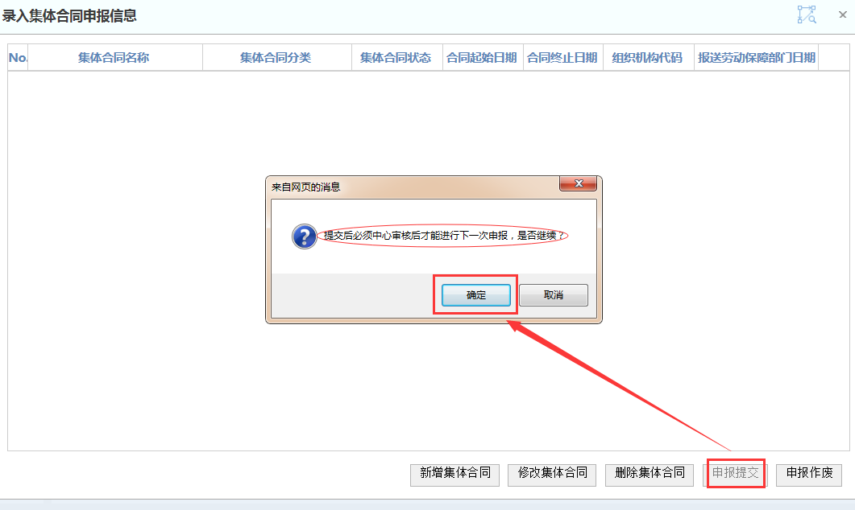

3、4 集体合同综合管理
第一步：点击【用工备案】菜单项，如下图：
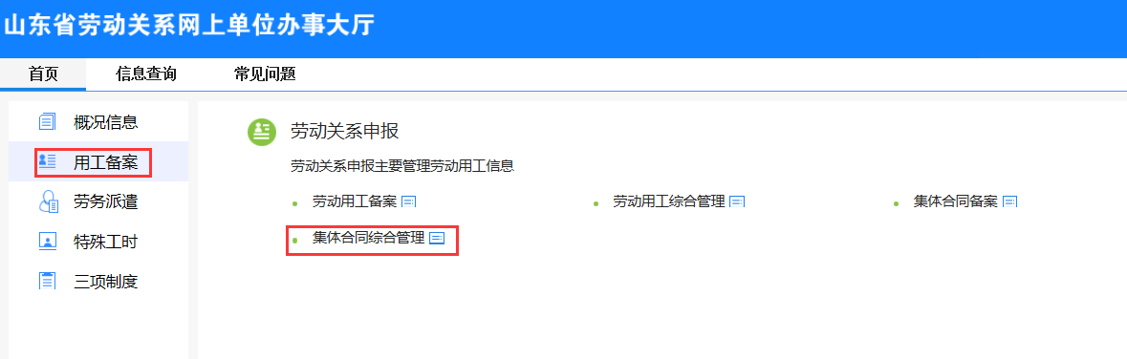
第二步：点击【集体合同综合管理】进入集体合同综合管理页面，如下图：
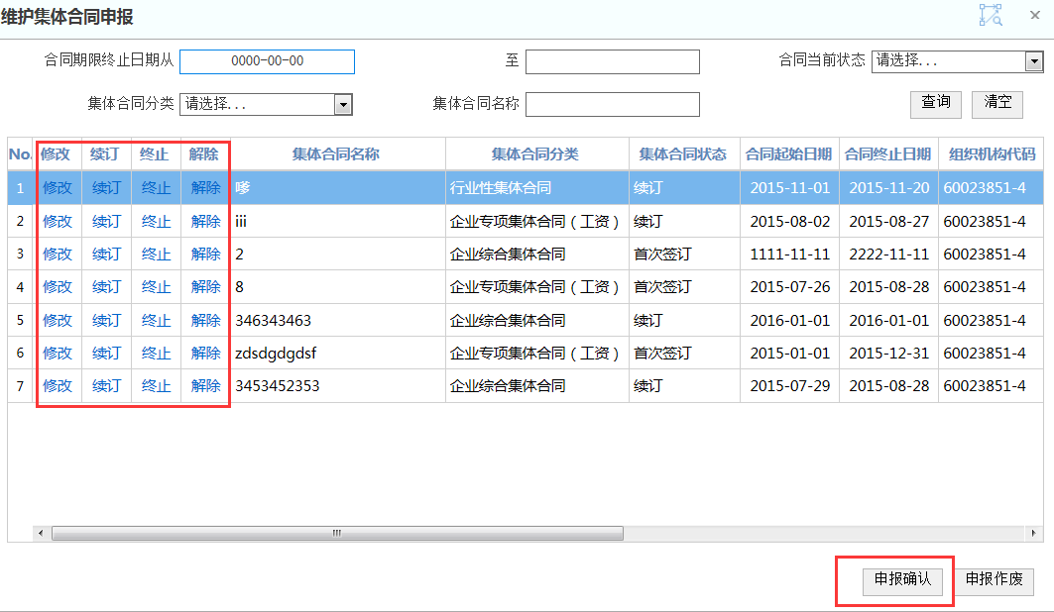
第三步：点击【申报确认】按钮，进入集体合同信息确认环节，如下图：
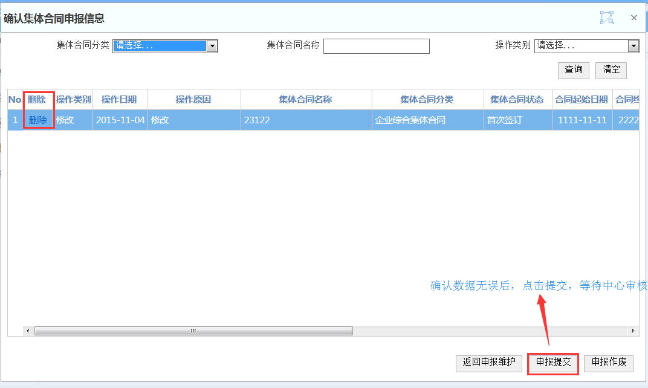
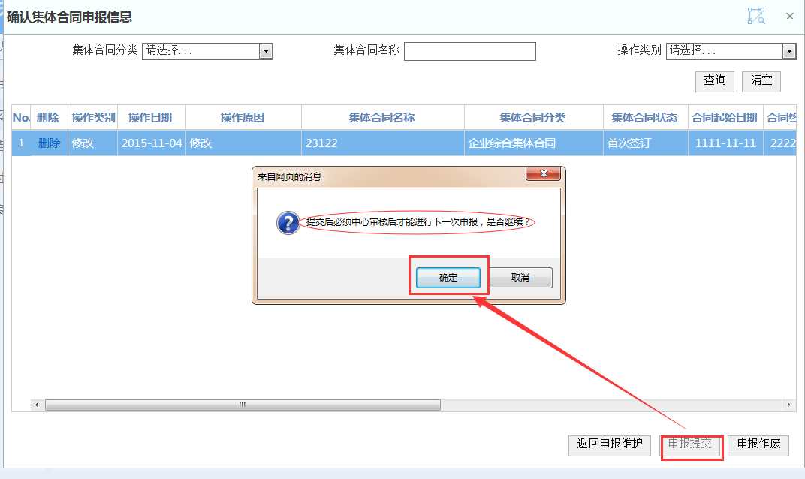
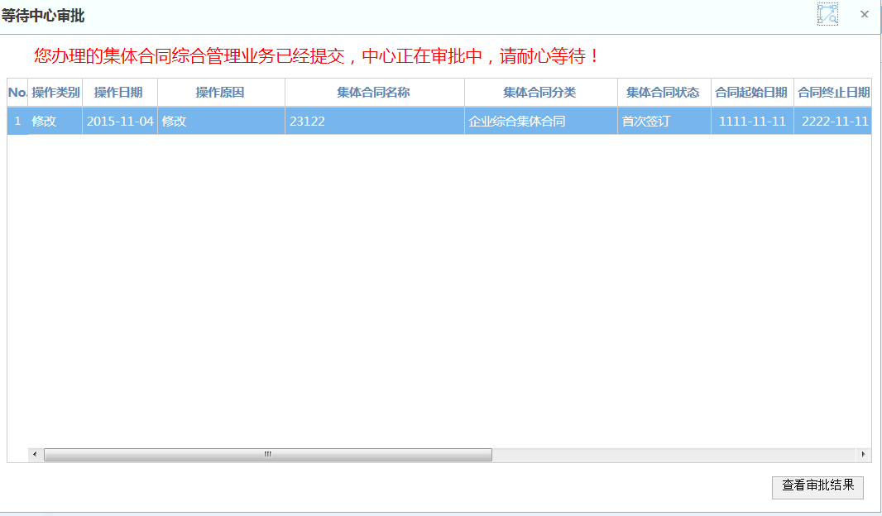

四、劳务派遣行政许可申请操作

4．1、 劳务派遣行政许可申请
第一步：选择【劳务派遣】菜单选项，如下：
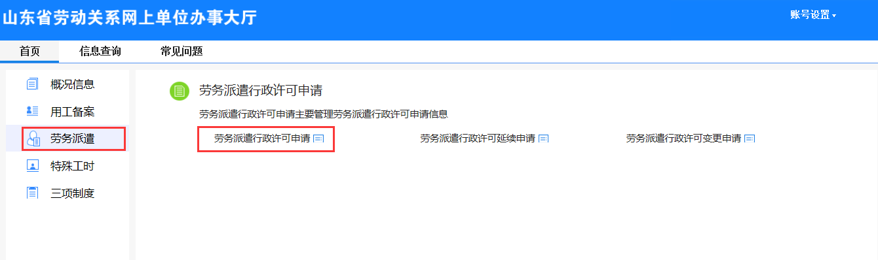
第二步：点击【劳务派遣行政许可申请】按钮，进入劳务派遣行政许可信息申请录入页面，如图：
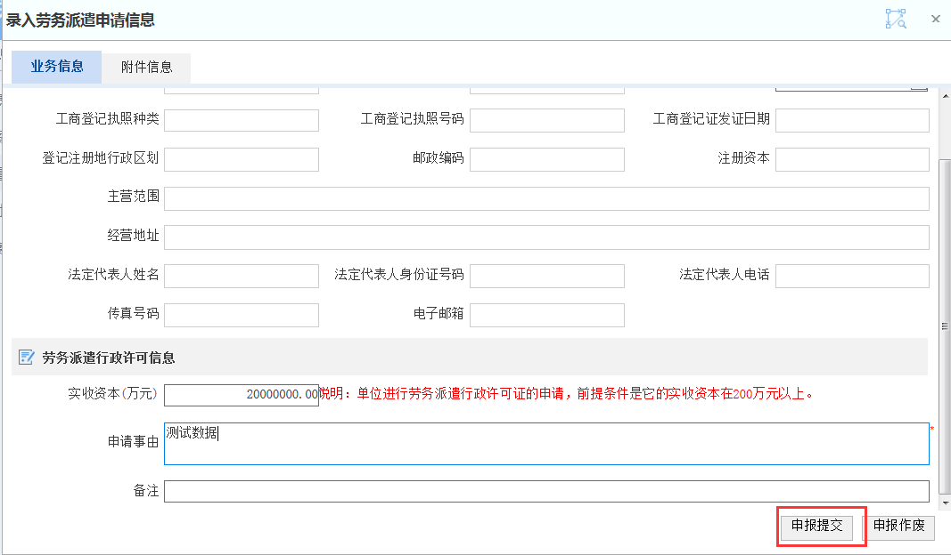
第三步：信息录入好后，点击【申报提交】，等待中心审核即可。如果单位之前已经做过劳务派遣行政许可申请，无法再次办理该项业务，系统在办理此项业务时或提示“此单位已经存在有效的劳务派遣行政许可申请，不能重复申请”，如下图：
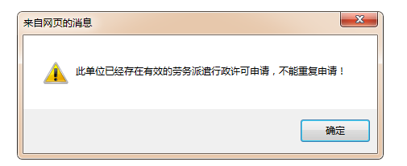

4．2 劳务派遣行政许可延续申请
第一步：选择【劳务派遣】菜单选项，如下：
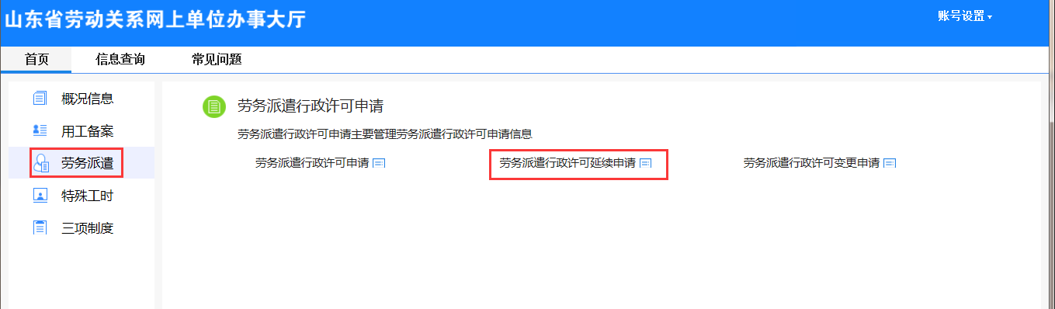
第二步：点击【劳务派遣行政许可延续申请】按钮，进入劳务派遣行政许可信息申请录入页面，如图：
第三步：信息录入好后，点击【申报提交】，等待中心审核即可。

4．3 劳务派遣行政许变更申请
第一步：选择【劳务派遣】菜单选项，如下：
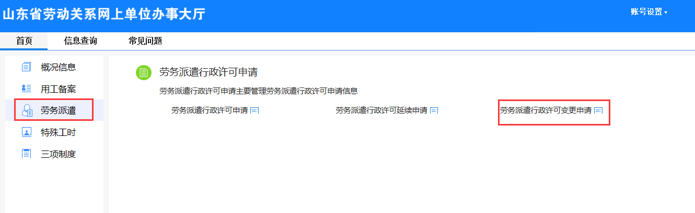
第二步：点击【劳务派遣行政许可变更申请】按钮，进入劳务派遣行政许可变更信息申请录入页面，如图：
第三步：信息录入好后，点击【申报提交】，等待中心审核即可。

五、特殊工时申报操作
第一步：点击【特殊工时】菜单项，如下图所示：
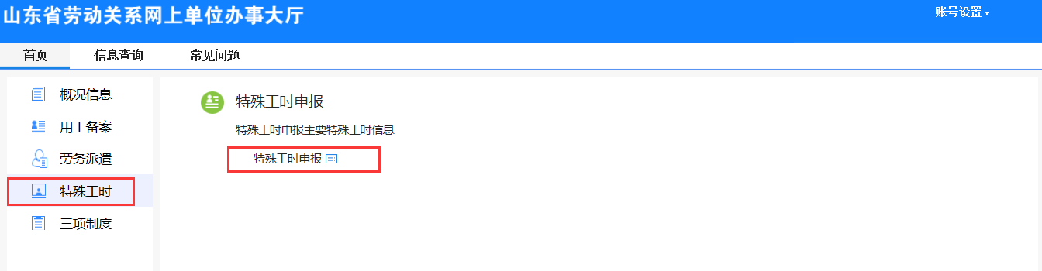
第二步：点击【特殊工时申报】按钮，进入特殊工时申报信息录入页面，如下图所示。

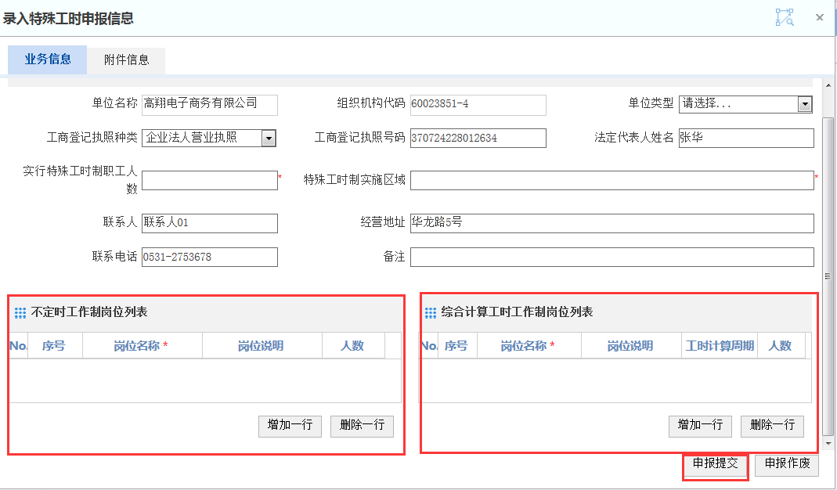
第三步：录入信息确认无误后，点击【提交申报】，等待中心审核即可。如下图所示：
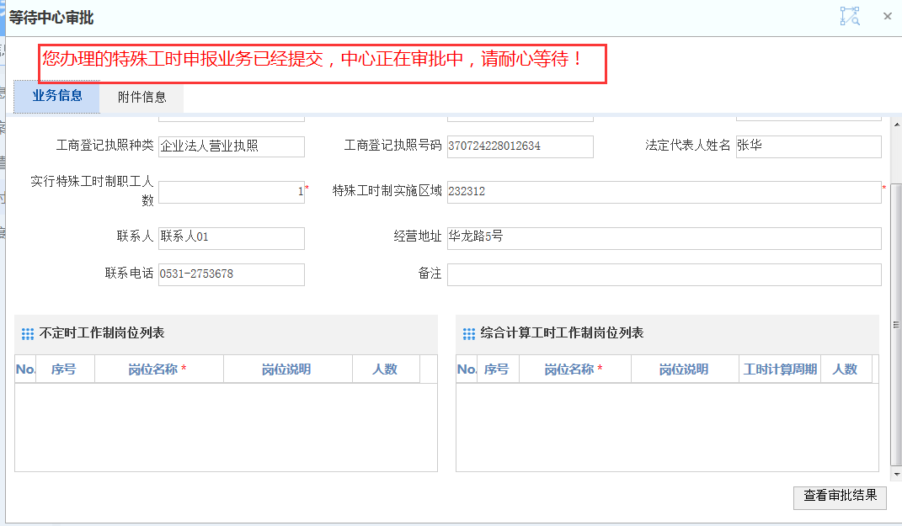

六、三项制度申报操作
第一步：点击【三项制度】菜单项，如下图所示：
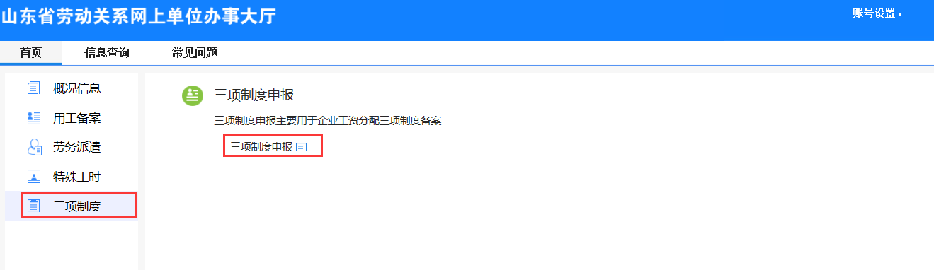
第二步：点击【三项制度申报】按钮，进入三项制度信息录入页面，如下图：
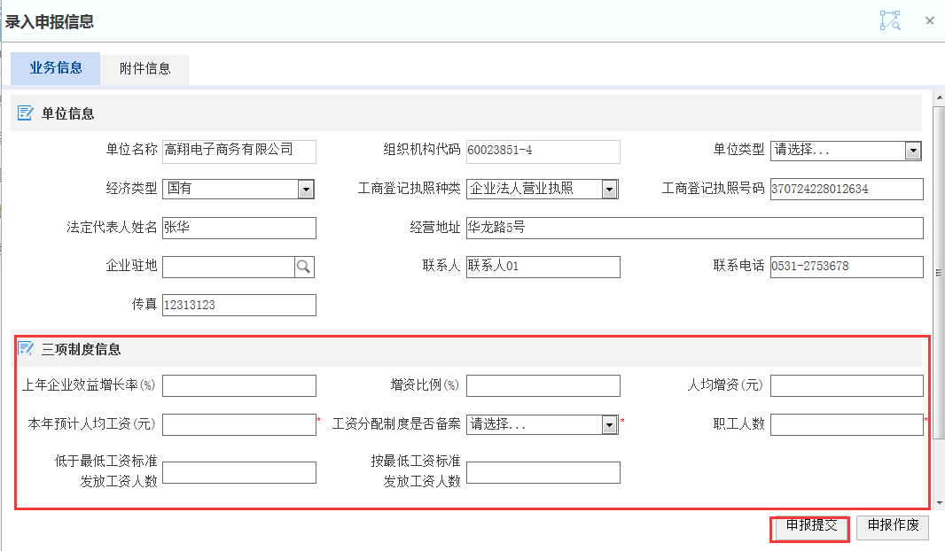
第四步：录入信息确认无误后，点击【申报提交】等待中心审核即可，如图所示：
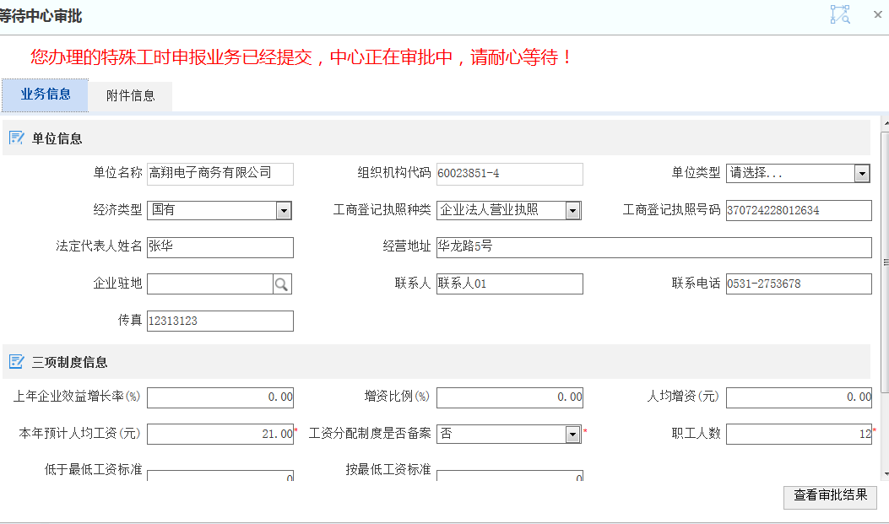

七、常见问题解答
问：我单位登陆账号和密码是多少？
答：单位在备案时，原则上系统会开通单位的上报账号，默认为社会信用代码、组织机构代码、工商登记证号码三个中的其中一个，初始密码为888888，如果三者都无法登陆，请联系各地市劳动局索取账号和密码。
问：我单位上报的信息去哪里审核了？
答：系统在【账号设置】栏目下会直观的显示出单位所属的经办机构，上报数据后系统原则上会到单位所属的经办机构审核。
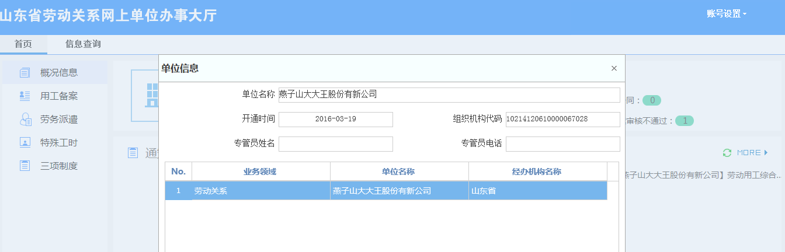
问：我的电脑浏览器如何设置？
答：如果在使用系统的过程中一直提示如下图所示的一些控件加载的警告提示，请在系统首页中的常见下载中下载“劳动关系单位端安装助手”，安装完成后或在电脑桌面上形成一个“山东省劳动关系单位网上服务”的快捷按钮，点击运行即可。